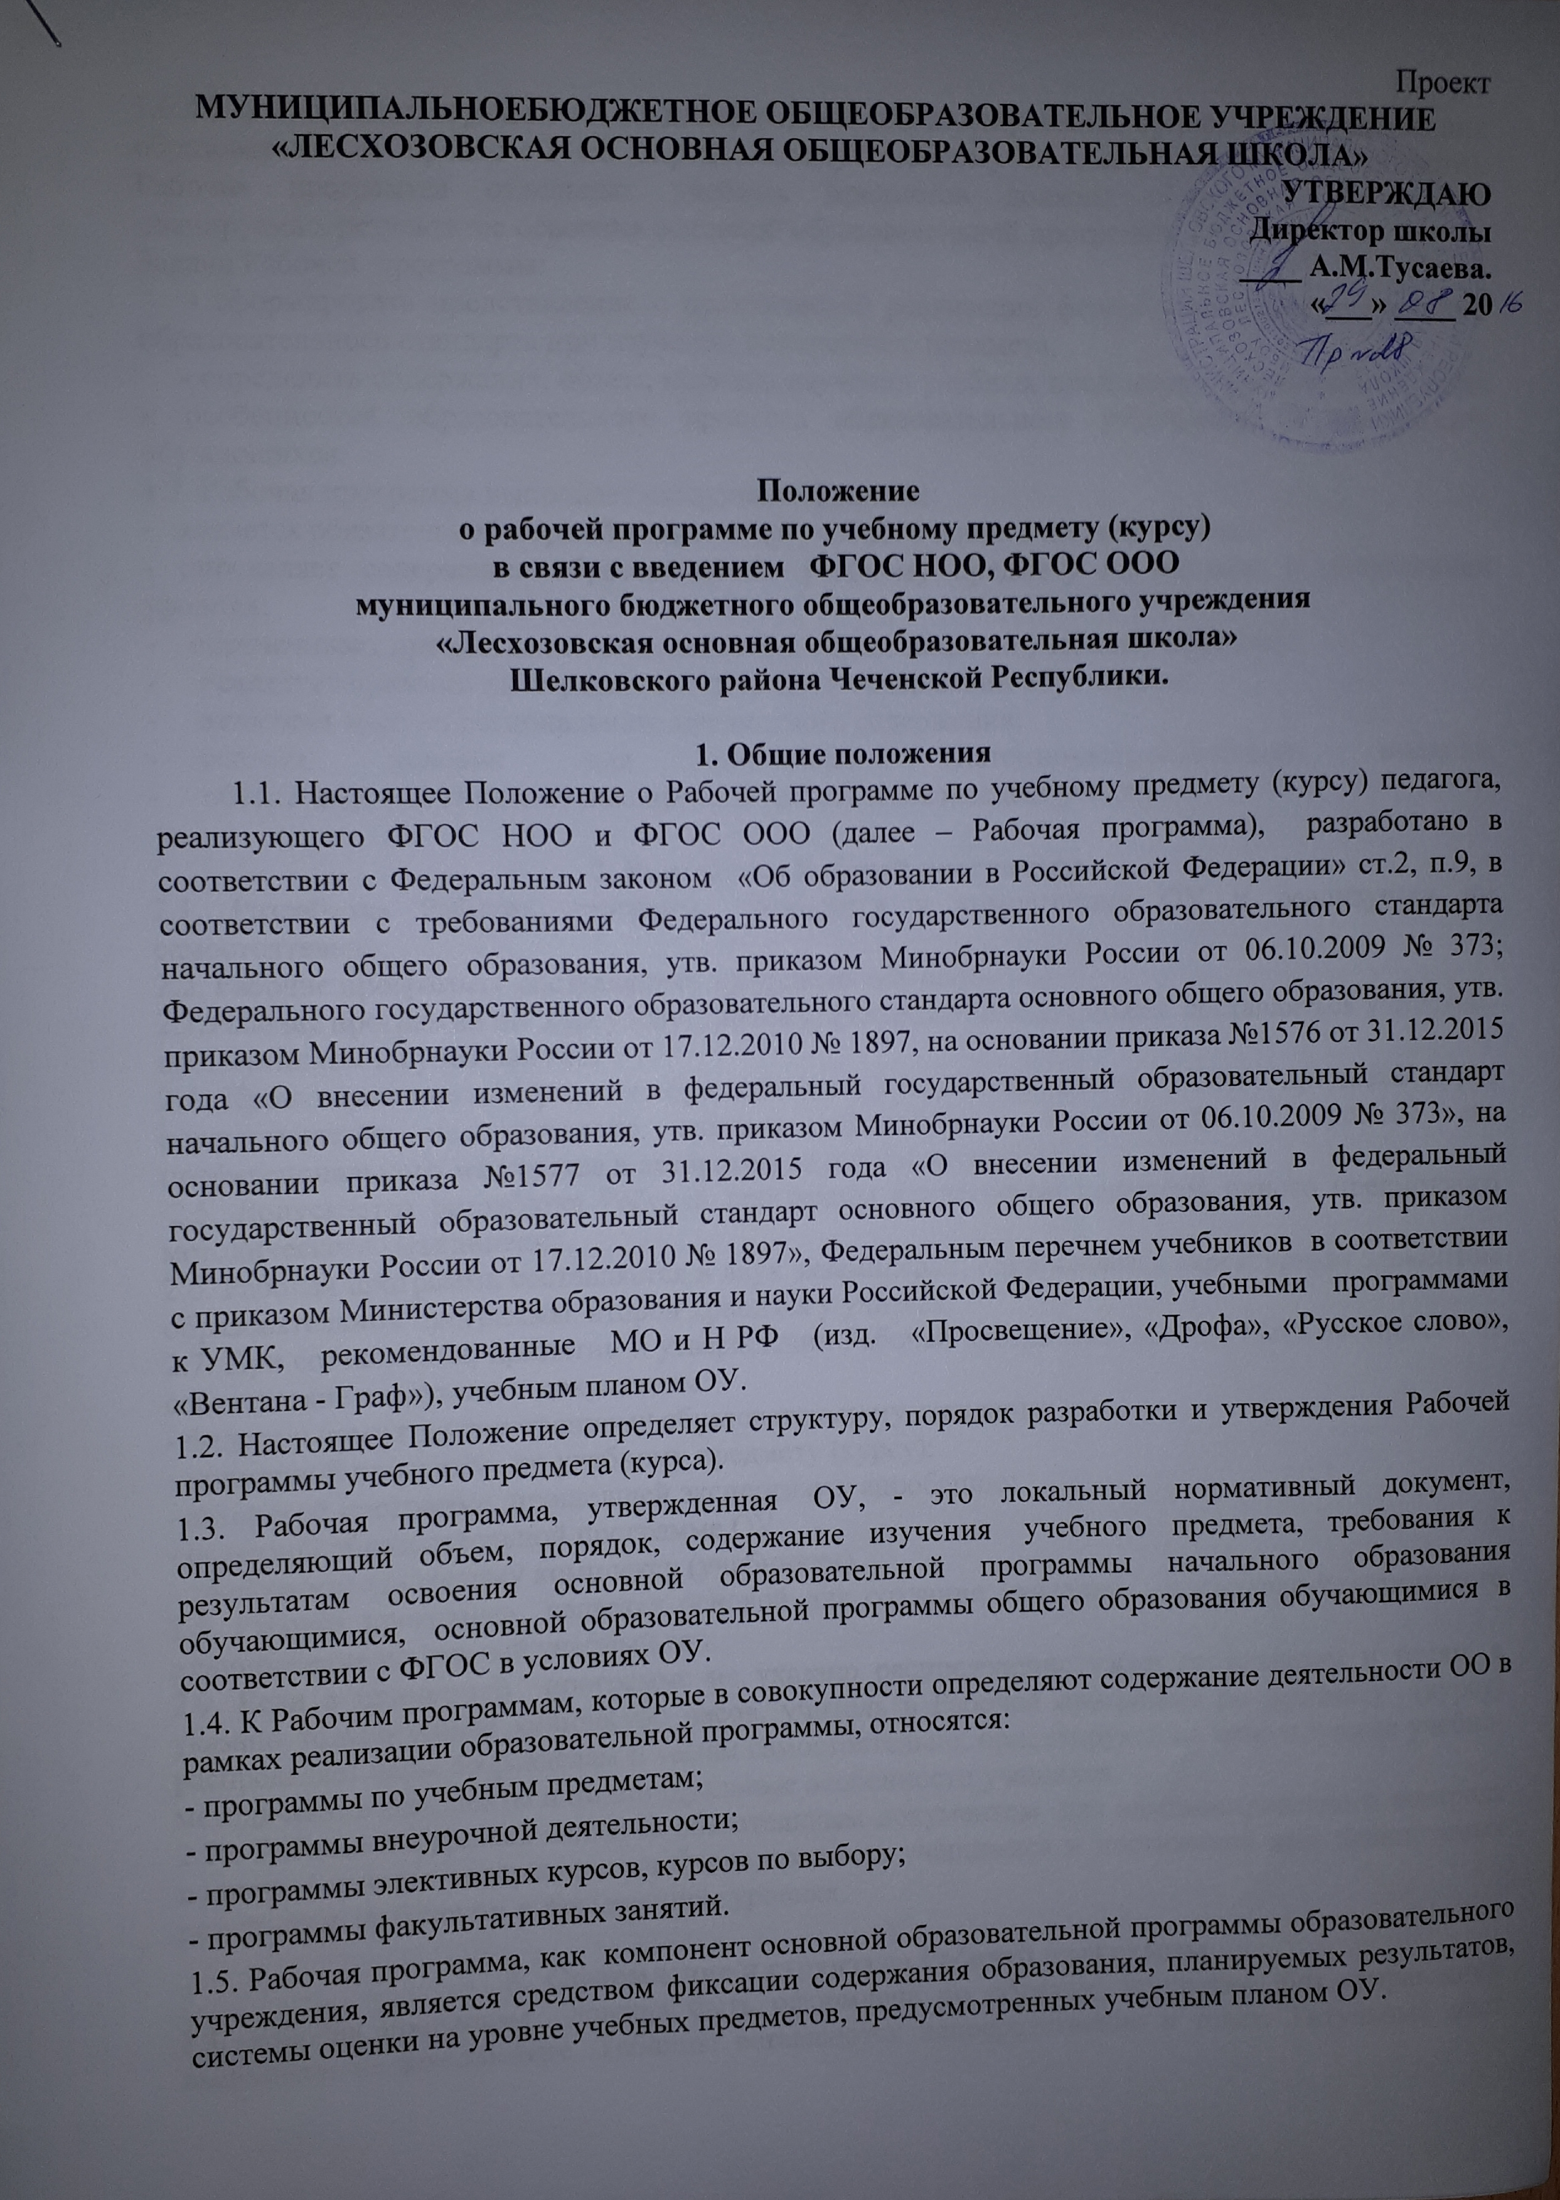1.6. Цель Рабочей программы — создание условий для планирования, организации и управления образовательным процессом по определенному учебному предмету (предметной области). Рабочие программы отдельных учебных предметов должны обеспечить достижение планируемых результатов освоения основной образовательной программы ОУ.
Задачи Рабочей программы:
- сформировать представление о практической реализации федерального государственного образовательного стандарта при изучении конкретного предмета;
- определить содержание, объем, порядок изучения учебных предметов с учетом целей, задач и особенностей образовательного процесса образовательного учреждения и контингента обучающихся.
1.7. Рабочая программа выполняет следующие функции:
- является обязательной нормой выполнения учебного плана в полном объеме;
- определяет содержание образования по учебному предмету на базовом и повышенном уровнях;
- обеспечивает преемственность содержания образования по учебному предмету;
- реализует принцип интегративного подхода в содержании образования;
- включает модули регионального предметного содержания;
- создает условия для реализации системно-деятельностного подхода;

- обеспечивает достижение планируемых результатов каждым учащимся.

2. Разработка Рабочей программы
2.1. Разработка Рабочих программ относится к компетенции ОУ и реализуется им самостоятельно.
2.2. Рабочие программы составляются на уровень обучения.
2.3.Рабочая программа по курсу (элективному, факультативному) может составляться учителем-предметником на учебный год.
2.4. Проектирование содержания образования на уровне отдельного учебного предмета/ курса осуществляется индивидуально каждым педагогом в соответствии с уровнем его профессионального мастерства и авторским видением дисциплины .
2.5. Допускается разработка Рабочей программы коллективом педагогов одного предметного методического объединения.
2.6. Рабочая программа составляется в двух экземплярах: один является структурным элементом образовательной программы, второй хранится у учителя.
2.7. При составлении, принятии и утверждении Рабочей программы должно быть обеспечено ее соответствие следующим документам:
- федеральному государственному образовательному стандарту;
- примерной программе по учебному предмету (курсу);
- авторской программе, прошедшей экспертизу и апробацию;
- основной образовательной программе ОУ;
- учебно-методическому комплексу (учебникам).
2.8. Рабочая программа является основой для создания учителем календарно-тематического планирования на каждый учебный год.
2.9. Если в примерной программе не указано распределение часов по разделам и темам, а указано только общее количество часов, учитель в Рабочей программе по предмету (курсу) распределяет часы по разделам и темам самостоятельно, ориентируясь на используемые учебно-методические комплекты и индивидуальные особенности учащихся.
2.10. Рабочая программа является обязательным документом для административного контроля полного освоения содержания учебного предмета учащимися и достижения ими планируемых результатов на базовом и повышенном уровнях.

3. Оформление и структура Рабочей программы
3.1. Рабочая программа должна быть оформлена по образцу, аккуратно, без исправлений выполнена на компьютере. Таблицы вставляются непосредственно в текст. Титульный лист считается первым, но не нумеруется, также как и листы приложения. Календарно-тематическое планирование представляется в виде таблицы.
Рабочая программа начинается: с указания на основе чего разработана программа, к какому УМК и отражает общие цели учебного предмета

3.2. Структура Рабочей программы:

Элементы  Рабочей программы | Содержание элементов Рабочей программы
Титульный лист (приложение1) | - полное наименование ОУ;  - грифы рассмотрения, согласования, утверждения Рабочей программы;  - название учебного предмета, для изучения которого написана программа;  - указание класса, где реализуется Рабочая программа;  - фамилия, имя и отчество учителя, составителя Рабочей программы, квалификационная категория;  - название населенного пункта;  - сроки реализации Рабочей программы;  - год разработки Рабочей программы;
1.Планируемые предметные результаты изучения учебного предмета | Описание ценностных ориентиров содержания учебного предмета,  - предметные результаты освоения конкретного учебного предмета, курса в соответствии с требованиями ФГОС и авторской программы конкретизируются для каждого класса;
2. Содержание учебного курса, предмета | - формы организации учебных занятий;  -виды учебной деятельности;
3. Календарно-тематическое планирование (приложение 2) | -перечень тем и последовательность их изучения;  - количество часов отводимых на освоение каждой темы, практическая часть программы (указать в теме контрольные работы, практические работы, лабораторные работы, промежуточную аттестацию и ее форму);  - тема урока;  - планируемая и фактическая дата проведения.

4. Рассмотрение и утверждение Рабочей программы.
4.1. Разработка и утверждение Рабочей программы по учебному предмету (курсу) относится к компетенции ОУ и реализуется ей самостоятельно.
4.2. Рабочая программа учебного предмета рассматривается и принимается на заседании школьного методического объединения, согласовывается с методистом или заместителем директора, утверждается руководителем ОУ в срок до 1 сентября текущего года.
4.3. Руководитель ОУ вправе провести экспертизу Рабочих программ непосредственно в ОУ или с привлечением внешних экспертов на соответствие требованиям федерального государственного образовательного стандарта, примерной программе учебного предмета, утвержденной Министерством образования и науки РФ (авторской программе, прошедшей экспертизу и апробацию), федеральному перечню учебников; положению о разработке Рабочих программ ОУ.
4.4. При несоответствии Рабочей программы установленным требованиям, руководитель ОУ накладывает резолюцию о необходимости доработки с указанием конкретного срока.
4.5. Решение о внесении изменений в Рабочие программы рассматривается и принимается на школьном методическом объединении, утверждается директором ОУ.
4.6. Утвержденные Рабочие программы являются составной частью основной образовательной программы ОУ, входят в обязательную нормативную локальную документацию ОУ, публикуются на официальном сайте ОУ.
4.7. Администрация ОУ осуществляет контроль реализации Рабочих программ в соответствии с планом внутришкольного контроля.
4.8. ОУ несет ответственность в соответствии с действующим законодательством в образовании за реализацию не в полном объеме образовательных программ в соответствии с учебным планом и календарным учебным графиком.

5. Делопроизводство
5.1. Администрация ОУ осуществляет систематический контроль за выполнением Рабочих программ, их практической части, соответствием записей в классном журнале содержанию Рабочих программ по итогам каждого учебного периода (четверти, года).
5.2. В случае невыполнения Рабочей программы, по итогам проверки, учитель фиксирует необходимую информацию в листе корректировки в конце каждой четверти (полугодия). Приложение 3.
5.3. Итоги проверки Рабочих программ подводятся на совещании при директоре, отражаются в приказах по ОУ.

Приложение 1

«Рассмотрено»  на заседании ШМО……. МБОУ Шарангской СШ  ________________  Протокол №___  от «___» ___________2017 г | «Согласовано»  Заместитель директора по УВР МБОУ Шарангской СШ  ________/Н.И.Подоплелова  «___» ___________2017 г | «Утверждаю»  Директор МБОУ Шарангской СШ  __________/М.В.Михеева/  Приказ №______  от «___» ____________2017 г

РАБОЧАЯ ПРОГРАММА

по ………..
для 7 класса
на 2017-2018 учебный год

.

Разработала:

…………..
учитель …….
…… категории

р.п. Шаранга
2017г.

Приложение 2

Календарно-тематическое планирование

№п/п | Тема урока | Дата проведения (планируемая) | Дата проведения (фактическая)

Первая четверть – 8 часов

К.р- 5

К.д- 2

Л.р.- 2

П.р.- 2

С.д.- 7

Р.Р- 4

Тема …….- 15 часов

1

2
3 | Контрольная работа по теме: «»

Приложение 3

Лист корректировки календарно-тематического планирования

Предмет_________биология
Класс________________7
Учитель____________
2016-2017 учебный год

№ урока | Тема | Количество часов |  | Причина корректировки | Способ корректировки
№ урока | Тема | по плану | дано | Причина корректировки | Способ корректировки
79,80 | Значение бактерий | 2 | 1 | карантин | Уплотнение программы
90 | Царство грибов | 1 | 0 | Выходной день 24.02.18 | Тема вынесена на самостоятельное изучение с последующим контролем
150 | Лишайники | 1 | 1 | карантин | Объединение тем
151 | Экологические сообщества | 1 | 1 | карантин | Объединение тем

